**СТАРШАЯ ГРУППА**

**Тема недели: «Народно- прикладные искусства».**

**с 09.11.2020 по 13.11.2020 г.**

**Вторник 10.11.2020 г.**

**1.Познавательная деятельность (ФЭМП).** Тема: «Сравнение группы предметов».

**Материалы и оборудование:** счетный материал; строительный материал; рисунки с изображением космических кораблей; одинаковые предметы разной величины, длины, ширины.

**Организационный момент.**

Воспитатель уточняет у детей, могут ли все предметы быть одинаковыми по величине, длине, ширине, что нужно сделать, чтобы узнать, какой предмет больше, меньше, шире, уже, короче, длиннее.

**Сравнение предметов.**

Воспитатель предлагает детям сравнить пары предметов по величине, длине, ширине приёмом наложения, приложения, подравнивания. Затем дети выкладывают по три предмета от самого большого до самого маленького; от самого короткого до самого длинного; от самого узкого до самого широкого. Усложняя задание, можно предложить детям выложить 4 или 5 предметов по величине, ширине, длине.

**Подвижная игра «Ракета» (Григоре Виеру).**

Вот так радуга на небе –

Шёлковый yзоp!

Hy и pадyга на небе,

Как цветной ковёp!

А над радугой – pакета

Взмыла к небесам.

Вот такyю же pакетy

Я постpою сам.

И на звёзднyю доpожкy

Полечy на ней,

Hабеpy я звёзд лyкошко

Мамочке моей.

*Дети проговаривают стихотворение и перестраиваются сначала полукругом, клином, врассыпную.*

**2.Изобразительная деятельность. Конструирование.** Тема: «Ракета».

*Дети самостоятельно выполняют построение ракет из конструктора.*

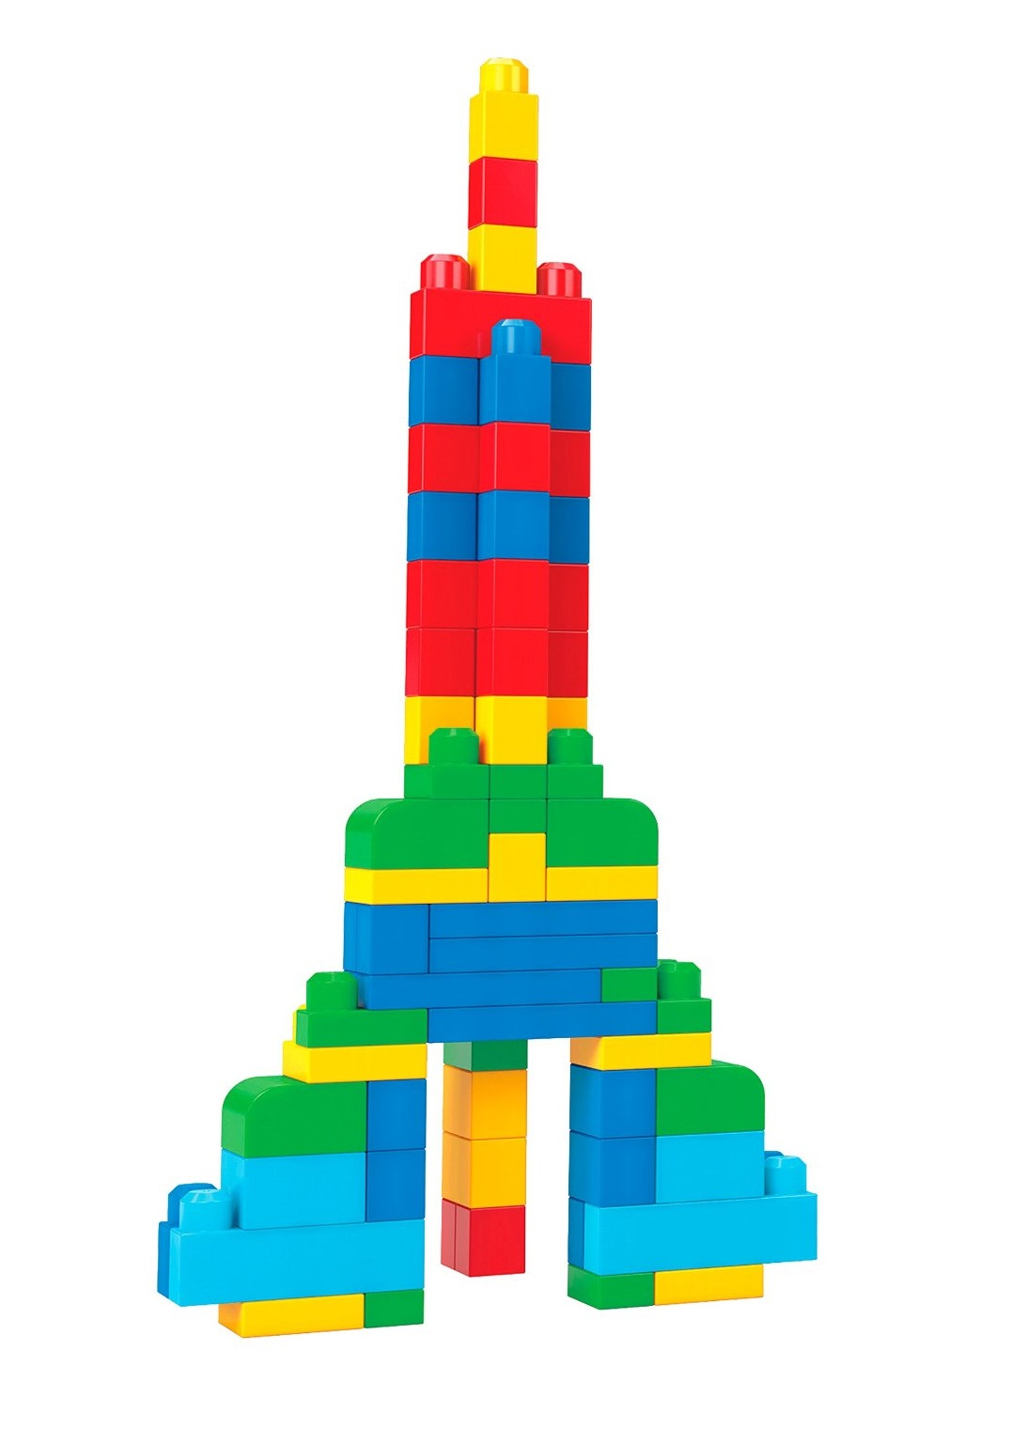

**Рефлексия.**

– Что мы сегодня сравнивали и как?

– В какую игру играли?

– Что мы построили из конструктора?

**3.Физическая культура.**

|  |  |  |  |
| --- | --- | --- | --- |
| Задачи | Содержание НОД | Дозировка | Методические  указания |
| **Задачи:**  Упражнять детей в беге с изменением темпа движения, в ходьбе между предметами («змейкой»); повторить ведение мяча в ходьбе, продвигаясь до обозначенного места; упражнять в пролезании через обруч с мячом в руках, в равновесии.  **Пособия.**   Мячи по количеству детей, 2 гимнастические скамейки, 2—4 дуги (обруча). | **1 часть**. Построение в шеренгу, перестроение в колонну по одному. Ходьба по сигналу воспитателя с ускорением и замедлением темпа движения; бег между предметами; ходьба врассыпную.  **2 часть**. **Общеразвивающие упражнения с большим мячом**.  1. И. п.: присед, мяч в руках внизу. 1—2 — встать, мяч поднять вверх, правую ногу отвести назад на носок, потянуться; 3—4 — вернуться в исходное положение. То же левой ногой (6—7 раз).  2. И. п.: ноги врозь, мяч в обеих руках внизу. 1 — мяч вперед; 2 — поворот туловища вправо, руки прямые; З — прямо, мяч вперед; 4 — вернуться в исходное положение. То же в левую сторону. При поворотах туловища ноги не сдвигать (6—8 раз).  3. И. п.: ноги на ширине плеч, мяч в обеих руках внизу. 1—3 — наклониться, прокатить мяч от одной ноги к другой; — вернуться в исходное положение (5—6 раз).  4. И. п.: основная стойка, мяч в обеих руках внизу. 1 — мяч поднять вверх; 2 — наклон вправо, правую ногу в сторону на носок; З — выпрямиться, мяч вверх; 4 — вернуться в исходное положение. То же в левую сторону (6—8 раз).  5. И. п.: сидя, ноги вместе, мяч лежит на стопах ног, руки в упоре сзади. 1—2 — поднять ноги вверх, скатить мяч на живот, поймать его; 3—4 — исходное положение (6—7 раз).  6. И. п.: лежа на животе, мяч в согнутых руках перед собой. 1—2 — прогнуться, мяч вынести вперед; 3—4 — вернуться в исходное положение (6—7 раз).  7. И. п.: основная стойка, руки на поясе, мяч на полу. Прыжки вокруг мяча вправо и влево. Повторить 3—4 раза.  **Основные виды движений**.  **1. Отбивание мяча одной рукой с продвижением вперед** (расстояние 5 м) — 2—3 раза.  **2. Пролезание в обруч с мячом в руках в группировке**, не касаясь верхнего обода (2—4 раза).  **3. Равновесие — ходьба по гимнастической скамейке на носках**, руки за головой (2—3 раза).  **Подвижная игра «Удочка**» (см. с. 21).  **3 часть..** Ходьба в колонне по одному, с выполнением заданий для рук по сигналу воспитателя. | 2-3 мин.  6-7 раз  6-8 раз  5-6 раз  6-8 раз  6-7 раз  6-7 раз  3-4 раза  2-3 раза  2-4 раза  2-3 раза  3-4 раза  1-2 мин. |  |
| Вначале выполняется упражнение в отбивании мяча и пролезании через обруч (дугу) с мячом в руках. Воспитатель показывает и объясняет упражнения: отбивая мяч одной рукой, пройти шагом до черты; затем взять мяч в руки (руки согнуты в локтях перед грудью), подойти к обручу и пролезть, не задевая за верхний край обода, повторить пролезание и шагом вернуться в конец своей колонны. Упражнения выполняются поточным способом двумя колоннами.  После того как дети закончат выполнять упражнения с мячом и в пролезании, они приступают ко второму заданию: ходьбе по гимнастической скамейке на носках. Воспитатель ставит в конце скамейки (на 0,5 м от самого края) кубик, который следует перешагнуть обычным шагом, затем сойти со скамейки не спрыгивая. Выполняется поточным способом двумя-тремя колоннами. |